**Отчёт №1.** Компьютерные сети.

Построение схем в Cisco Packet Tracer. Маршрутизация, топология.

Фомин Иван. 45 группа. N = 7.

**Схема 1**

**Router0**

Интерфейсы

Таблица маршрутизации

Таблица топологии

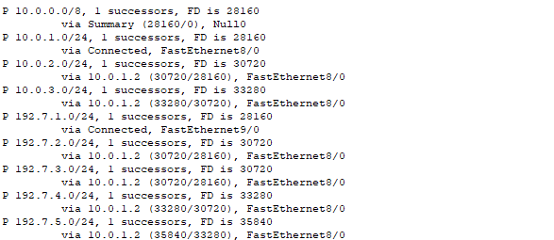

**Router1**

Интерфейсы

Таблица маршрутизации

Таблица топологии

**Router2**

Интерфейсы

Таблица маршрутизации

Таблица топологии

**Router3**

Интерфейсы

Таблица маршрутизации

Таблица топологии

**Схема 2**

**Router0**

Интерфейсы

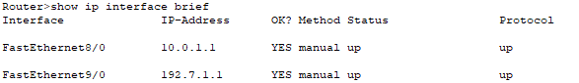

Таблица маршрутизации

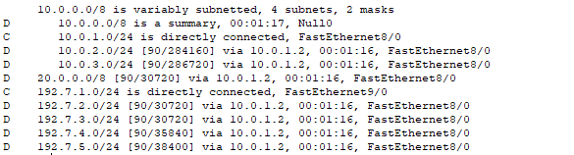

Таблица топологии

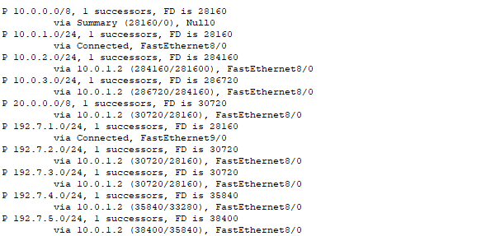

Расчёты метрик

Для всех маршрутизаторов на схеме веса метрики EIGRP назначены по умолчанию: K1 = 1, K2 = 0, K3 = 1, K4 = 0, K5 = 0

Формула для расчёта метрики:

Для данного маршрутизатора для любого маршрута МПП = 100000 Кбит/с, КЗ = <кол-во каналов> * (100 usec) / 10, так как все оптимальные маршруты проходят через интерфейсы FastEthernet.

192.7.1.0/24: (10^7 / 10^5 + 10) * 256 = 110 * 256 = 28160

192.7.2.0/24: (10^7 / 10^5 + 20) * 256 = 120 * 256 = 30720

192.7.3.0/24: (10^7 / 10^5 + 20) * 256 = 120 * 256 = 30720

192.7.4.0/24: (10^7 / 10^5 + 40) * 256 = 140 * 256 = 35840

192.7.5.0/24: (10^7 / 10^5 + 50) * 256 = 150 * 256 = 38400

**Router1**

Для данного роутера значение *variance* установлено равным 10

Интерфейсы

Таблица маршрутизации

Таблица топологии

Так как *variance* = 10, все маршруты до подсетей 192.7.4.0 и 192.7.5.0 считаются оптимальными (в таблице указано *2 successors*)

Расчёты метрик

Расчёты метрик аналогичны предыдущим за исключением двух случаев, где используются более медленные интерфейсы Ethernet. Для таких маршрутов МПП = min(10^5, 10^4) = 10^4, а к значению КЗ добавляется не (100 usec) / 10, а (1000 usec) / 10.

192.7.4.0/24 via 10.0.2.2: (10^7 / 10^4 + 100 + 10) * 256 = 284160

192.7.5.0/24 via 10.0.2.2: (10^7 / 10^4 + 100 + 20) * 256 = 286720

Для остальных роутеров вычисления аналогичны

**Router2**

Интерфейсы

Таблица маршрутизации

Таблица топологии

Для этого роутера маршруты, проходящие через Router1, не считаются оптимальными, потому что значение *variance* здесь равно 1 по умолчанию. Эти маршруты только считаются резервными, так как для них RD < FD (28160 < 33280).

**Router3**

Интерфейсы

Таблица маршрутизации

Таблица топологии

**Router4**

Интерфейсы

Таблица маршрутизации

Таблица топологии

